Олимпиадные задания по изобразительному искусству
2012-2013 учебный год
6 класс.
Тест № 1 (за правильный ответ – 0,5 балла)
1.Сгруппируй понятия: архитектура, пейзаж, натюрморт, живопись, ДПИ, анимализм, бытовая картина, скульптура, историческое полотно, портрет, графика.
Виды ИЗО:
Жанры ИЗО:

2.К какому виду искусств относится экслибрис?
а) Живопись; в) печатная графика;
б) рисунок; г) ДПИ

3.К какому виду искусства относятся понятия: горельеф, барельеф, контррельеф?

4.К какому виду искусства относятся понятия: лессировка, «а ля прима»?

5.Как называется гравюра на дереве?
а) Литография; в) линогравюра;
б) офорт; г) ксилография.

6. Какие из известных художников : В. Фаворский, В.Васнецов, В.Суриков, И Репин, И.Билибин, И.Шишкин, - были:
- графиками_____________________
- живописцами___________________

7.Определи, перу какого художника принадлежит картина.
В. Суриков
И.Репин
В.Васнецов
И. Айвазовский
И.Левитан
А.Федотов
К.Брюллов
Рафаэль
Леонардо да Винчи

«Бурлаки на Волге», «Мона Лиза», «Боярыня Морозова», «Аленушка», «Девятый вал», «Золотая осень», «Последний день Помпеи», «Сватовство майора», «Сикстинская мадонна».

8. Кто автор знаменитой скульптуры «Давид»?
а) Рафаэль; в)Рембрандт
б) Микеланджело; г) Леонардо да Винчи.

9. К какому виду ИЗО относятся: градостроительство; садово-парковое искусство, зодчество?

Тест №2 (за правильный ответ – 0,5 балла)
- Подпиши, что за вид ИЗО изображен.
1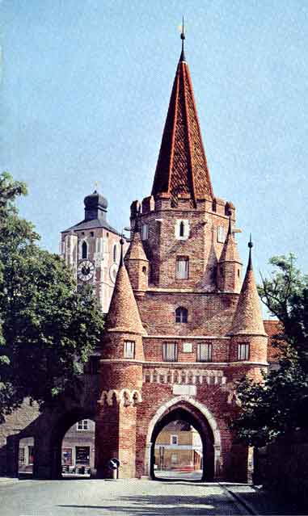 2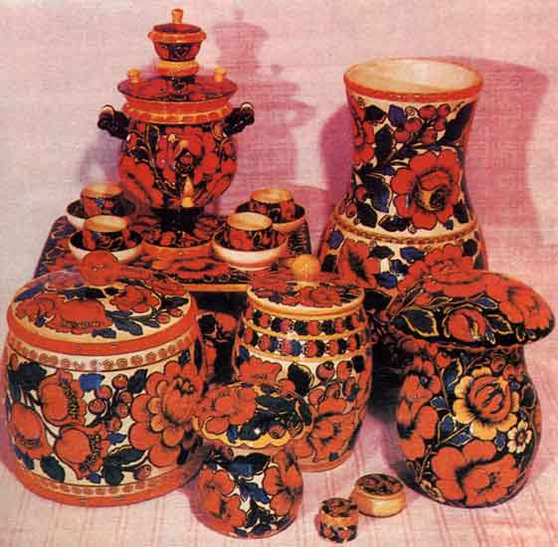 3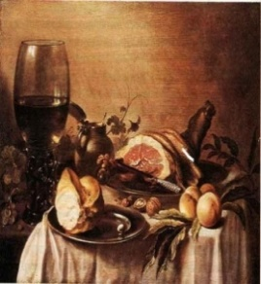4 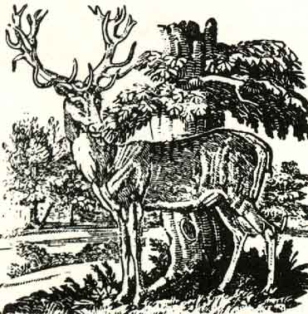5 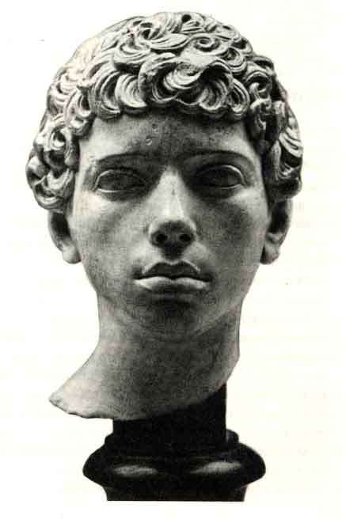
- Подпиши, к какому жанру относятся картины
- 2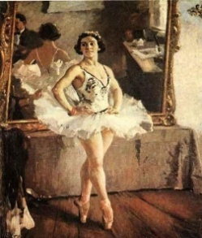3 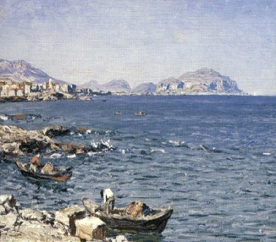 4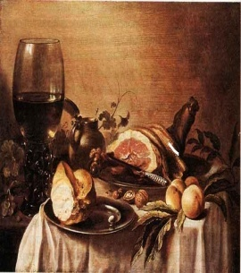 5 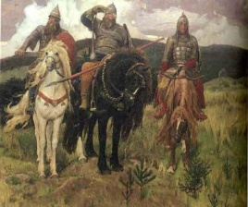

Тест №3 « Знание произведений искусства (за правильный ответ – 1 балл)
- Назови автора картины.
1 2 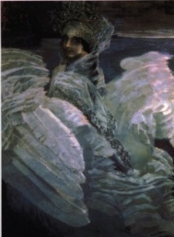 3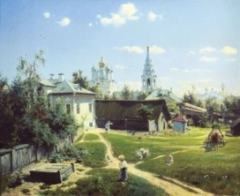 4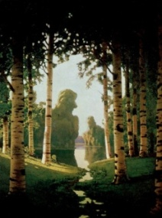 5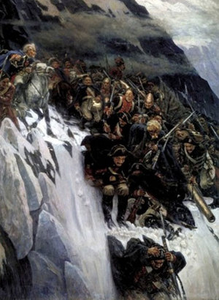

- Укажите имена художников, которые связаны с эпохой Возрождения:
а) Леонардо да Винчи | г) Тициан
б) Петров-Водкин К. | д) Микеланджело
в) Пикассо П. | е) Малевич К.

- Русский художник, автор живописного полотна «Боярыня Морозова»:
А) Суриков В. В) Перов В. Б) Репин И. Г) Серов В.

- Укажите соответствие художников и картин, авторами которых они являются:
А) «Девочка с персиками» 1. Айвазовский И.
Б) «Утро в сосновом бору» 2. Репин И.
В) «Иван-царевич на сером волке» 3. Серов В.
Г) «9 вал» 4. Шишкин И.
Д) «Бурлаки на Волге» 5. Васнецов В.

5. По фрагменту определите название картины и ее автора.
1 2 3 4

Тест №4 «выполнение рисунка» (за правильный ответ – 1 балл)
- Перечислите и нанесите градации светотени с учетом указанного направления падения солнечного света ( цилиндр гипсовый)

- Из списка предложенных предметов составьте натюрморт
Конус, кастрюля, полотенце, стакан, букет цветов, ведро, дерево, гипсовая статуэтка, птица, куб, карандаши, краски, шар, мольберт, лимон.

3.На предложенном рисунке укажите расположение частей лица.

